1 - 项目导学
1.1 项目介绍
在生产环境中，Kubernetes集群中创建Work时，对容器的CPU配置均是采用CPU Share调度策略，即它是一种可以按权重比率弹性分配CPU时间片的手段。在实际工作中，经常会遇到一些服务需要CPU资源较高，但是K8s中，Node节点的资源都是属于共享的。因此我们需要将这些服务运行在指定的服务器上。

在本项目中，您将从运维工程师的角度，对K8s中需要使用到高资源的Pod进行配置，让它们运行在指定的Node节点上。通过该项目的训练，您将对K8s资源以及节点亲和，掌握到【中级】阶段。

1.2 - 教学目标
- 掌握K8s Label标签用途
- 掌握nodeName策略
- 掌握nodeSelector策略
- 掌握Affinity策略

1.3 - 前置技能
- 熟悉Kubernetes架构
- 熟悉yaml文件写法
- 熟悉Pod亲和策略

1.4 - 技能提升目标
- K8s Label 标签 了解 --> 熟悉
- 节点亲和策略（nodename，nodeselector，affinity） 了解 --> 掌握

1.5 - 学习周期
总时长 | 任务1 | 任务2 | 任务3
2H | 0.3H | 0.2H | 1.5H

1.6 - 配套资料

- K8s CPU管理策略：http://docs.kubernetes.org.cn/787.html
- CPU Share介绍：https://www.sohu.com/a/226413111_100111840
- CPU set介绍：https://www.cnblogs.com/DoOrDie/p/10122249.html
- 节点亲和策略文档：https://kubernetes.io/docs/concepts/scheduling-eviction/assign-pod-node/#nodeselector
2 - 项目剖析
项目前置学习内容：熟悉虚机开发环境
本项目需要使用centosA以及centos B、C中至少两个镜像，学员需要将虚拟机环境下载下来，并使用vmware软件打开。
2.1 - 项目解读
在生产环境中，Kubernetes集群中创建Work时，对容器的CPU配置均是采用CPU Share调度策略，即它是一种可以按权重比率弹性分配CPU时间片的手段。在实际工作中，经常会遇到一些服务需要CPU资源较高。但是K8s中，Node节点的资源都是属于共享的。
一般生产环境中，我们会有一些资源配置比较高的服务器，我们比较希望将使用CPU资源较高的服务调度到该节点。那接下来我们该如何实现呢？

2.2 - 项目拆解
1. 我们需要准备具有2个或者多个节点的K8s集群。如有可复用。
2. 给Node节点打上CPU资源标签。
3. 创建配置文件，让Pod运行在指定节点。

- 任务1 - 准备K8s集群，有2个节点或者多个节点的K8s集群
该步骤是前置环境，基于K8s来进行操作。
注意该操作是为了快速搭建起来一个K8s集群，该自建步骤不适用于生产环节。
可参考 https://github.com/easzlab/kubeasz/blob/master/docs/setup/quickStart.md 快速安装一个K8s集群。
添加节点可参考https://github.com/easzlab/kubeasz/blob/master/docs/op/op-node.md

1.2.下载文件
- 下载工具脚本easzup，举例使用kubeasz版本2.2.1
export release=2.2.1
curl -C- -fLO --retry 3 https://github.com/easzlab/kubeasz/releases/download/${release}/easzup
chmod +x ./easzup
- 使用工具脚本下载
默认下载最新推荐k8s/docker等版本，使用命令./easzup 查看工具脚本的帮助信息
# 举例使用 k8s 版本 v1.18.2，docker 19.03.5
./easzup -D -d 19.03.5 -k v1.18.2
- 可选下载离线系统包 (适用于无法使用yum/apt仓库情形)
./easzup -P
上述脚本运行成功后，所有文件（kubeasz代码、二进制、离线镜像）均已整理好放入目录/etc/ansible
- /etc/ansible 包含 kubeasz 版本为 ${release} 的发布代码
- /etc/ansible/bin 包含 k8s/etcd/docker/cni 等二进制文件
- /etc/ansible/down 包含集群安装时需要的离线容器镜像
- /etc/ansible/down/packages 包含集群安装时需要的系统基础软件

1.3.安装集群
- 容器化运行kubeasz，详见文档
./easzup -S
- 使用默认配置安装AIO集群
docker exec -it kubeasz easzctl start-aio
1.4.验证安装
如果提示kubectl: command not found，退出重新ssh登录一下，环境变量生效即可
$ kubectl version # 验证集群版本
$ kubectl get node # 验证节点就绪 (Ready) 状态
$ kubectl get pod -A # 验证集群pod状态，默认已安装网络插件、coredns、metrics-server等
$ kubectl get svc -A # 验证集群服务状态
1.5 增加kube-node节点
新增kube-node节点大致流程为：tools/02.addnode.yml
- [可选]新节点安装chrony时间同步
- 新节点预处理prepare
- 新节点安装Docker服务
- 新节点安装kube-node服务
- 新节点安装网络插件相关
首先配置ssh免密码登录新增节点，然后执行 (假设待增加节点为 192.168.1.11)：
$ easzctl add-node 192.168.1.11
验证
# 验证新节点状态
$ kubectl get node

# 验证新节点的网络插件calico或flannel的Pod状态
$ kubectl get pod -n kube-system

# 验证新建Pod能否调度到新节点，
1.6 .增加非标准ssh端口节点
目前easzctl暂不支持自动添加非标准ssh端口的节点，可以手动操作如下：
- 假设待添加节点192.168.2.1，ssh端口 10022；配置免密登录ssh-copy-id -p 10022 192.168.2.1，按提示输入密码
- 在 /etc/ansible/hosts文件 [kube-node] 组下添加一行：
192.168.2.1 ansible_ssh_port=10022
- 最后执行 ansible-playbook /etc/ansible/tools/02.addnode.yml -e NODE_TO_ADD=192.168.2.1

通过标签来标识标签的用途，通过标签批量对同一标签的Pod进行操作
kubectl get nodes
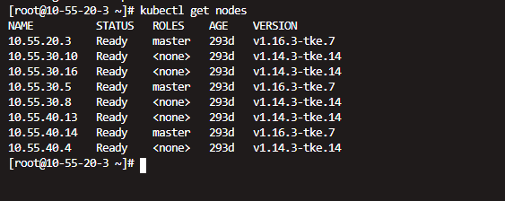

- 任务2 - 给Node打上CPU资源标签
给Node节点打上cpu=more标签，用来表示该节点CPU资源高。
该步骤注意红框部分，红框部分是nodename，每个集群的nodename都不一样。
kubectl label nodes 10.55.40.4 cpu=more
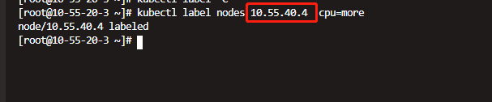

kubectl get nodes 10.55.40.4 --show-labels #查看标签是否打成功
红框部分就是我们打的标签，我们开始进行下一步。
- 任务3 - 创建配置文件，让Pod运行在指定节点
任务3.1-使用NodeName方式让Pod运行在节点上
使用NodeName方式让服务运行在该节点上
vim nginx.yaml

apiVersion: apps/v1 #指定API版本
kind: Deployment #指定资源类型
metadata: #元数据
labels: #元数据标签列表
app: nginx-deploy #标签
name: nginx-deploy #名字
spec: #pod中容器的详细定义
replicas: 2 #副本数
selector: #有基于等式和基于集合的两种表达方式
matchLabels: #一个键值对的映射
app: nginx-deploy #标签
template: #用于创建pod的模板
metadata: #元数据
labels: #元数据标签列表
app: nginx-deploy #标签
spec: #pod中容器的详细定义
nodeName: 10.55.40.4 #指定运行在该nod中，注意这个地方更改自己node
containers: #pod中的容器列表，可以有多个容器
- image: nginx #镜像
name: nginx-deploy #pod名字
resources: #资源限制
limits: # 资源限制的设置
cpu: '1'
memory: 2Gi
requests: #资源请求的设置
cpu: '1'
memory: 2Gi

kubectl apply -f nginx.yaml
接下来我们验证下
kubectl get pod -o wide |grep nginx-deploy

可以看到Pod运行在我们指定的节点上了，接下来我们使用下一种方式。
任务3.2-使用nodeSelector方式让Pod运行在节点上
nodeSelector是K8s提供的节点选择器实现，分配Pod到Node的方法。
为了避免环境干扰，我们删除掉上一个Deployment场景。
kubectl delete deployments. nginx-deploy #删除上一个环境配置
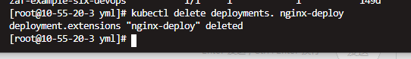

接着我们创建新的Deployment
vim nginx.yaml

apiVersion: apps/v1 #指定API版本
kind: Deployment #指定资源类型
metadata: #元数据
labels: #元数据标签列表
app: nginx-deploy
name: nginx-deploy
spec: #pod中容器的详细定义
replicas: 2 #副本数
selector: #有基于等式和基于集合的两种表达方式
matchLabels: #一个键值对的映射
app: nginx-deploy #标签
template: #用于创建pod的模板
metadata: #元数据
labels: #元数据标签列表
app: nginx-deploy #标签
spec: #pod中容器的详细定
nodeSelector: #pods 关联到对应 label 的节点上
cpu: more # 启动到带这个标签的节点上
containers: #pod中的容器列表，可以有多个容器
- image: nginx #镜像
name: nginx-deploy
resources: #资源限制
limits: # 资源限制的设置
cpu: '1'
memory: 2Gi
requests: #资源请求的设置
cpu: '1'
memory: 2Gi

然后我们部署上去
kubectl apply -f nginx.yaml
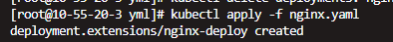
接着我们来验证下
kubectl get pod -o wide |grep nginx

可以看到Pod运行在我们指定的节点上了，接下来我们使用下一种方式。

任务3.2-使用Affinity方式部署让Pod运行在节点
Affinity可以实现以下两种规则：
- 将服务的所有Pod部署到指定的符合标签规则的主机上
- 将服务的所有Pod部署到除部分主机外的其他主机上
俗称亲和和反亲和。
为了避免环境干扰，我们删除掉上一个Deployment场景。
kubectl delete deployments. nginx-deploy #删除上一个环境配置

创建新的Deployment
vim nginx.yml

apiVersion: extensions/v1beta1 #指定API版本
kind: Deployment #指定资源类型
metadata: #元数据
labels: #元数据标签列表
app: nginx-deploy
name: nginx-deploy
spec: #pod中容器的详细定义
replicas: 2 #副本数
selector: #有基于等式和基于集合的两种表达方式
matchLabels: #一个键值对的映射
app: nginx-deploy #标签
template: #用于创建pod的模板
metadata: #元数据
labels: #元数据标签列表
app: nginx-deploy #标签
spec: #pod中容器的详细定
containers: #pod中的容器列表，可以有多个容器
- image: nginx #镜像
name: nginx-deploy
resources: #资源限制
limits: # 资源限制的设置
cpu: '1'
memory: 2Gi
requests: #资源请求的设置
cpu: '1'
memory: 2G
affinity: #定义亲和性策略
nodeAffinity: #主机标签
requiredDuringSchedulingIgnoredDuringExecution: #硬约束一定要满足
nodeSelectorTerms: #可以定义多条约束，只需满足其中一条
- matchExpressions: #可以定义多条约束，必须满足全部约束
- key: cpu #对应lable的值
operator: In #希望pod运行在这个标签的node上，就用In，不希望就是 NotIn
values:
- more #对应lable的值

部署的到K8s集群中
kubectl apply -f nginx.yaml
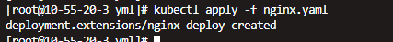
接着我们来验证一下
kubectl get pod -o wide|grep nginx

我们发现可以看到Pod运行在我们指定的节点上了。

3 - 项目总结
到此我们的项目就做完了，在实际生产环境中，该项目的应用场景非常多，不仅仅只是针对需要大CPU资源，也可以应用于大内存服务、占用I/O较高的服务等等。通过该项目的完成，我们掌握了以下技能：
1. 给Node节点打标签
2. 掌握nodeName策略
3. 掌握nodeSelector策略
4. 掌握Affinity策略

4 - 作业
作业提交规范：
1. 实现X项任务中的所有要求。
2. 需要为每一个任务创建文件夹，命名为任务1、任务2等
3. 将每个任务要求提交的素材，放入创建好的文件夹，并且整体打包上传

作业评分标准：

任务名称 | 任务总分 | 作业提交内容与评分标准 | 作业提交要点
任务1 | 20 | 提交集群准备截图截图 | 确认集群节点
任务2 | 20 | 提交任务运行成功截图 | 标签打成功截图
任务3 | 60 | 测试三种节点亲和策略并提交成功截图 | 三种策略分别按照预期运行在指定Node节点

例:
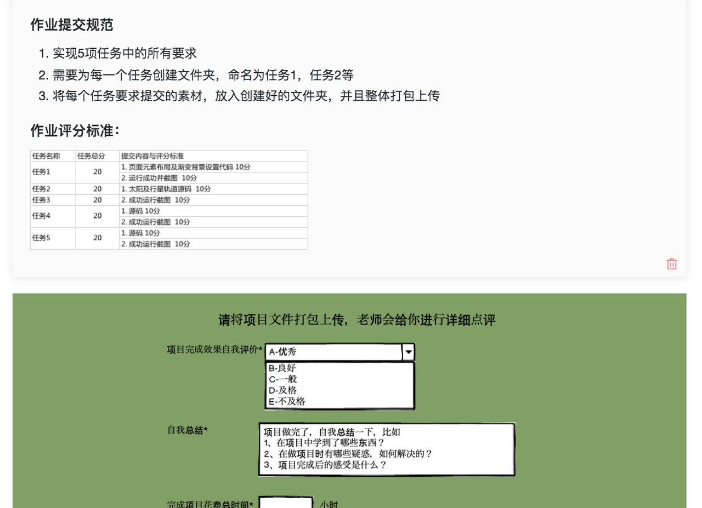

重要提示：
交付前请您按文档的流程跑一遍代码， 提出疑问和有问题的地方用红色标记修正在文档中！（非常重要）

参考文档:
https://shimo.im/docs/WJOWzx3lPGoMTz4E

验收清单：
- 导学视频一份 （留下选项即可）？ 已提供/未提供/不需要
- 项目文档一份（word），极客提供模板，在该模板中直接填写内容
- 是否自己跑过代码（留下选项即可）？ 是/否
- 项目源代码 已提供/未提供/不需要
- 作业答案一份（与学生提交样式一致，留下选项即可）？ 是/否

